WETTBEWERB IM SCHULJAHR 2020/21 MIT DER 1. RUNDE ABGESCHLOSSEN
Die Hoffnung zu Beginn des Schuljahres, wieder einen vollständigen Wettbewerb bis zur Bundesrunde durchführen zu können, erfüllte sich leider nicht. Notgedrungen entschied das Team im Dezember, den Wettbewerb nach der ersten Runde zu beenden. Um den Schulschließungen Rechnung zu tragen, wurde zusätzlich der Einsendeschluss für die Einreichungen auf Ende März verschoben.
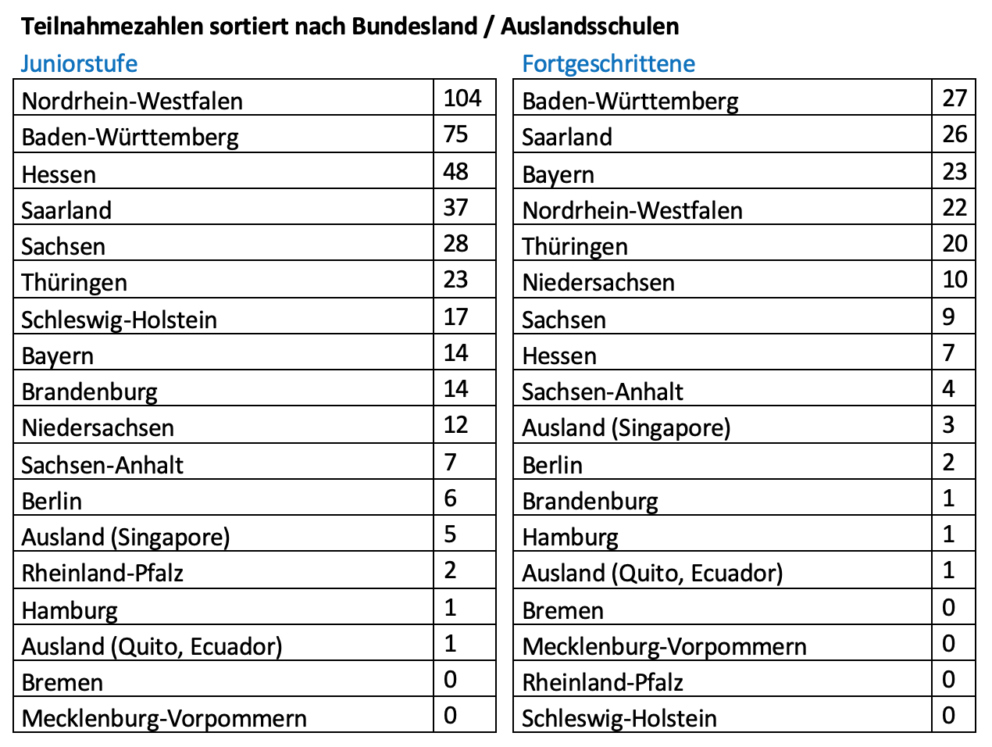
Erfreulich sind die Teilnehmerzahlen, aus fast allen Bundesländern reichten insgesamt 550 Schülerinnen und Schüler ihre Lösungen ein, mit vielen sehr guten und guten Ergebnissen. 88 Teilnehmende erhielten dafür einen 1. Preis (17 % bei der Juniorstufe, 13 % bei den Fortgeschrittenen), einen 2. und 3. Preis erhielten weitere 18 % bei den Jüngeren, 31 % bei den Älteren. 12 % aller Schülerinnen und Schüler erreichten zumindest dann noch eine Anerkennung. Statt in der Bundesrunde erhielten alle Wettbewerbssieger in diesem Jahr zur Urkunde einen Buchpreis zugesendet.
Neben dem Wettbewerbsgedanken geht es uns insbesondere darum, möglichst viele Schülerinnen und Schüler für die Physik und das naturwissenschaftliche Arbeiten begeistern. Die Rückmeldungen der Jugendlichen, aber auch der Lehrkräfte zeigen uns, dass unsere Aufgaben herausfordern ohne zu überfordern, der experimentelle Schwerpunkt gerade in der Juniorstufe ein breites Schülerspektrum anspricht. Monica Blemovici vom Deutschhaus-Gymnasium in Würzburg formuliert es passend in ihrem Video. (https://youtu.be/_aWGzEcTz2E )
Wir drücken alle fest die Daumen, dass die 28. Runde ganz im gewohnten Maße stattfinden wird und wir wieder 30 Schülerinnen und Schüler bei der Bundesrunde in Hamburg begrüßen dürfen. Die Aufgaben sind jedenfalls fertig entwickelt und warten auf die vielen Lösungsvorschläge von euch!
Die 28. Wettbewerbsrunde startet im September 2021, Veröffentlichung der Aufgaben der 1. Runde hier auf dieser Seite und im MNU-Journal.

MNU-SCHÜLERWETTBEWERB
Physiktalente fördern und fordern, das ist das Ziel des „Bundesweiten Wettbewerbs Physik“ für die Sekundarstufe I. Gleichzeitig möchten wir auch das Interesse für die Vielseitigkeit der Physik wecken und möglichst viele Schülerinnen und Schüler für diese Naturwissenschaft begeistern.
Hier finden Lehrende, Schülerinnen und Schüler alles zum Ablauf des Wettbewerbs, die aktuellen Aufgaben und die Ansprechpartner.

INTENTION UND GRUNDSÄTZLICHES ZUM ABLAUF
Über experimentell-anschauliche Problemstellungen möchten wir die Schülerinnen und Schüler dazu anregen, physikalische Gesetzmäßigkeiten in den Sachverhalten der drei Aufgaben zu erkennen oder problembezogen anzuwenden. Es sind ggf. Versuche zu planen, durchzuführen und auszuwerten, sowie sachbezogene Dokumentationen im Stile eines Protokolls zu erstellen.

MERKMALE VOLLSTÄNDIGER LÖSUNGEN
- Berechnungen und Herleitungen sind nachvollziehbar aufgeschrieben.
- Das Ergebnis ist verbal formuliert und ggf. anschaulich ergänzt.
- Bezugnahme zu korrespondierenden, allgemein bekannten Phänomenen ist ggf. hergestellt.
- Mathematische Bearbeitungen in der Juniorstufe sind auf elementarem Niveau.
- Die Aufgaben bei den Fortgeschrittenen erfordern eine dedizierte Anwendung physikalischer Gesetze und mathematischer Mittel in Analyse und Lösung.

ERLAUBTE HILFSMITTEL
- Messungen bei experimentellen Aufgaben erfordern im Allgemeinen keine Labortechnik, sondern haushaltsübliche Messmittel für die benötigten physikalische Größen sind in den meisten Fällen ausreichend.
- Die Anwendung von physikbezogenen Apps für Smartphones ist gestattet.
- Iterative Verfahren sind in beiden Stufen anwendbar.
- Computeralgebrasysteme sowie Geometriesoftware dürfen verwendet werden.
Der Bundesweite Wettbewerb Physik“ des MNU für die Sekundarstufe I ist als schulergänzendes Instrument zur Begabungsentwicklung und Begabtenförderung anerkanntes Mitglied der Arbeitsgemeinschaft bundesweiter Schülerwettbewerbe. Der Wettbewerb verfolgt deren Ziele und wird von der Jury zur vollinhaltlichen Umsetzung der Kriterien guter Schülerwettbewerbe weiter entwickelt (www.bundeswettbewerbe.de)
Wir freuen uns auf die Unterstützung des Wettbewerbs durch Lehrkräfte und Mitarbeiter(innen) in Schülerforschungszentren.

JURY
Birgit Eisner, Oliver Gößwein, Klaus Henning, Albrecht Dietzel, Benno Schomaker, Gabi Ernst-Brandt, Harald Ensslen, Joachim Wallasch, Matthias Ring, Caroline Seibold

ENDRUNDE DES WETTBEWERBS
Die Bundesrunde findet im Frühjahr 2022 in Hamburg statt.

PREISVERLEIHUNG
Die Preisverleihung findet im Rahmen der Bundesrunde statt.

KONTAKT
Bei Fragen zur Organisation allgemein:
Birgit Eisner
E-Mail: Birgit.Eisner@mnu.de
Juniorstufe:
Harald Ensslen
E-Mail: physik@lv-thueringen.mnu.de
Fortgeschrittene:
Dr. Klaus Henning
E-Mail: klaus.henning@mnu.de

EINSENDUNG DER LÖSUNGEN AN
Juniorstufe: Harald Ensslen c/o Carl-Zeiss-Gymnasium, Erich-Kuithan-Str. 5, 07743 Jena.
Fortgeschrittene: Dr. Klaus Henning c/o Christianeum, Otto-Ernst-Str. 34, 22605 Hamburg

